МБДОУ детский сад комбинированного вида № 144
г. Екатеринбург, Сиреневый бульвар 21а

Проект по экологическому воспитанию
детей старшего дошкольного возраста
«Деревья»

Автор составитель:
Воспитатель – Волосникова
Александра Андреевна

2017 год
Актуальность
Актуальность выбранной темы обусловлена, не только необходимостью формирования у детей элементарных представлений о природе, но и необходимостью развития экологической культуры, экологического сознания дошкольников в целом. На данный момент перед педагогикой стоит задача воспитания молодого поколения в духе бережного и ответственного отношения к окружающему миру. Так как дошкольное детство самый чувственный период в становлении личности.
Когда мы говорим об охране окружающей среды, у детей складываются противоречивые чувства. Вокруг себя они видят предметы, сделанные из дерева, сотни машин и их выхлопные газы, мусор, который сами же взрослые бросают на землю. Знания детей ограничиваются общими вопросами по данной теме. Но есть необходимость, подвести детей к пониманию, того, что используя природные ресурсы, в нашем случае – деревья, важно восполнять утраты – сажая новые леса. Еще одним главным моментом, является – взаимосвязи в природе, а именно: истребляя одно – есть риск потерять и другое. Именно этот факт послужил отправной точкой для разработки данного проекта. Необходимость раскрытия данной темы, и особенности развития детей старшего дошкольного возраста, обусловило выбор методов и средств реализации проекта.
Для привлечения внимания детей и введения их в проблемную ситуацию, используется игровой персонаж Волчонок. Для того чтобы помочь новому другу, дети ищут пути поиска информации. На протяжении всего проекта знания детей актуализируются и расширяются, что позволит им пройти итоговое испытание. Для облегчения задачи и стимулирования детей – используются подсказки, собирая которые дети на шаг приближаются к цели.
План проекта по экологическому воспитанию детей старшего дошкольного возраста
Тип проекта: проект программно-планового характера.
Направленность проекта: экологическое воспитание в ДОУ.
Этапы работы над проектом:
- Стартовый;
- Этап реализации;
- Рефлексивный.
Стартовый этап (разработка проекта)
Этап | Содержание
Моделирование | Оценка образовательной ситуации, выявление проблемы.  Тема: «Деревья»  Цель: Формировать у дошкольников элементарные представления о жизни деревьев, их взаимосвязях в природе.  Задачи:  - Расширять у детей представления о деревьях, о значении их в жизни человека, животных и птиц.  - Учить детей любить и оберегать природу.  - Обогащать словарный запас.  - Развивать внимание, память, логическое мышление: учить сравнивать, анализировать, устанавливать простейшие причинно-следственные связи, делать обобщения.  Участники: дети старшего дошкольного возраста; воспитатели; музыкальный руководитель – Ахметчанова Э. С.; инструктор по физической культуре – Топилина Н. А.; родители воспитанников.  Продолжительность: 2 недели.  Этапы работы по реализации проекта:  - Подготовительный этап: раскрытие значимости и актуальности темы, формулирование проблемы, введение детей в проблемную ситуацию, мотивация детей к сбору фото - подсказок, необходимых для участия в интерактивной игре.  - Основной этап: координация деятельности детей по сбору необходимой информации, поощрение деятельности. Проведение мероприятий.  - Заключительный этап: проведение интерактивной игры, прощание с Волчонком. Оценка результатов.  Примечание: в ходе реализации проекта, отмечается познавательный интерес участников образовательного процесса; на итоговом мероприятии «Путешествие» ведется наблюдение и фиксируются результаты активности детей.  Ожидаемый результат:  - Воспитатель – решение задач программно-планового характера, систематизирование знаний детей о взаимосвязях в природе, воспитание бережного отношение к окружающему миру, разработка дидактической интерактивной игры «Путешествие».  - Дети – проявляют интеллектуальную активность в различных видах деятельности. Могут принять и самостоятельно поставить познавательную задачу и решить ее доступными способами. Проявляют интеллектуальные эмоции, догадку и сообразительность, с удовольствием экспериментируют. Испытывают интерес к событиям, находящимся за рамками личного опыта, интересуются животным и растительным миром.  - Родители – повышение интереса к образовательной деятельности.
Проектирование | Анализ условий и ресурсов показал, что необходимо:  - Подбор методического обеспечения: загадки по теме, мультипликационный фильм «Сказки старого дуба», иллюстрации по теме, игры и задания по теме.  - Разработать сканворда (для реализации заключительного мероприятия и обеспечения мотивационно-проблемной ситуации); разработка интерактивной игры «Путешествие», создание макета «Времена года на дереве».  - Подобрать мероприятия для обеспечения интегративного подхода:  - Театрализованное представление;  - Аппликация, лепка, рисование;  - Физкультурно-оздоровительная работа;  - Музыкальный праздник;  - Подвижные игры, пальчиковые гимнастики;  - Опытно-экспериментальная деятельность.  - Подобрать методы и приемы для вовлечения родителей в образовательный процесс.
Конструирование | - Разработка перспективного плана работы с детьми и родителями над проектом. Организация предметно-пространственной среды (Приложение 1.)  - Планирование организации проектной деятельности (Приложение 2.)  - Методическое обеспечение (Приложение 3.)

Этап реализации проекта
Данный этап проекта отражен в презентации, для личного использования и предоставления опыта внутри ДОУ.
Рефлексивный этап
Поставленные задачи были решены в полном объеме, цель проекта была достигнута в ходе реализации. Полученные результаты соответствуют первоначальному замыслу.
Необходимо полученный продукт (сканворд с подсказками) – преобразовать в дидактическую игру.
Для обеспечения интеграции проектной деятельности, необходимо разработать проект «Волшебница вода», природоохранного характера.

Приложение 1.
Перспективный план работы с детьми над проектом
Этап | Неделя | Мероприятие | Задачи | Место проведения
L | Понедельник | Театрализованное представление  «Знакомство с Волчонком» | Заинтересовать детей.  Ввести детей в проблемную ситуацию. | Групповая комната.
l l |  | Художественное творчество  Рисование «Чудо-дерево» | Развивать познавательный интерес к значению деревьев в жизни птиц.  Получение подсказки  (Тополь) | Групповая комната.
 | Вторник | Создание музея «Изделия из дерева» | Развивать познавательный интерес к значению деревьев в жизни человека.  Вовлечение родителей.  Получение подсказки  (Береста) | Групповая комната.
 | Среда | Опытно –  экспериментальная  деятельность  «Тонет – не тонет» | Свойства дерева, значение в жизни человека.  Получение подсказки.  (Шишка) | Групповая комната.
 |  | Знакомство с деревьями нашего края:  Дуб;  Тополь;  Липа. | Экскурсия.  Расширять представления детей о строении деревьев.  Получение подсказки.  (Липа) | Участок, территория детского сада
 | Четверг | Лепка «Белочка» | Художественно-эстетическое развитие.  Развивать познавательный интерес к значению деревьев в жизни животных.  Получение подсказки.  (Белка) | Групповая комната.
 |  | Знакомство с деревьями нашего края:  Береза;  Ель;  Рябина. | Экскурсия «В поисках ели».  Представления детей о деревьях родного края, значении их в жизни человека, животных птиц.  Получение подсказки.  (Елка) | Участок, территория детского сада
 | Пятница | Мнемотаблица стихи | Подготовка детей к усвоению грамоты.  Развивать связную речь, память детей.  Вовлечение родителей.  Получение подсказки.  (Листопад) | Групповая комната.
 |  | Физкультурно-оздоровительный праздник  «Береги природу» | Ответственный за разработку и проведение: Топилина Н. А.  Получение подсказки (Дуб) | Улица
 | Понедельник | Аппликация «Свиристель» | Расширять представления детей о значении деревьев в жизни птиц.  Получение подсказки.  (Свиристель). | Групповая комната.
 | Вторник | Мультипликационный фильм «Сказка старого дуба» | Развивать познавательный интерес к значению деревьев в жизни человека.  Получение подсказки.  (Желудь) | Группа
 |  | Музыкальный праздник «Как беречь нашу землю» | Ответственный за разработку и проведение мероприятия: Музыкальный руководитель Ахметчанова Э. С.  Получение подсказки (Подберезовик) | Музыкальный зал.
lll | Среда | Интерактивная игра «Путешествие» (разгадываем сканворд) | Формировать представление детей о значении деревьев в жизни человека, птиц, животных.  Помочь Волчонку разгадать сканворд, используя полученные знания и подсказки. | Группа
Работа с родителями
Содержание работы | Задачи
Создание мини-музея в группе «Изделия из дерева» | Вовлечение родителей в образовательный процесс, обеспечение системного подхода в работе с детьми.
Создание мнемотаблиц | Вовлечение родителей в образовательный процесс, просвещение родителей о методе развития речи и подготовке детей к обучению грамоте.
Консультация для родителей «Учите детей любить лес» | Педагогическое просвещение родителей в области экологического воспитания дошкольников.
Организация предметно-пространственной среды
- Создание мини-музея «Изделия из дерева»;
- Демонстрационный материал «Деревья наших лесов»
- Природный материал (шишки, листья, желуди, ветки, береста);
- Наглядный материал «Изделия из картона и бумаги», «Пиломатериал»

Приложение 2.
Организация проектной деятельности
- Обсуждение проблемной ситуации и составление плана действий
Введение детей в проблемную ситуацию при помощи театрализованного представления «Путешествие Волчонка».
Педагог предлагает детям помочь, нахулиганившему в лесу, Волчонку разгадать сканворд, который дала ему Мудрая Сова, чтоб разгадав его, он смог прочесть волшебные слова и вернуться домой. Но для того чтоб получить правильные ответы необходимо познакомиться с деревьями поближе, и многое о них узнать! А как мы сможем это сделать? Дети предлагают свои варианты поиска информации. Педагог обобщает: мы узнаем больше о деревьях, если заглянем в их мир, рассмотрим картинки, посмотрим фильмы, почитаем книги, проведем маленькие опыты, разгадаем загадки и выучим стихи. Вот тогда мы точно сможем помочь нашему новому другу вернуться домой. А для того чтобы нам не запутаться, у Волчонка для нас есть фото – подсказки. С помощью этих подсказок мы откроем волшебные слова, произнеся которые, наш друг окажется дома.
- Практическая деятельность по реализации проекта
  - Познавательно-исследовательская.
Актуализируются знания детей о деревьях. С этой целью дети тактильно и визуально исследуют деревья на прогулке, рассматривают иллюстрации, природный материал (шишки, веточки, кору). Дети совместно с педагогом разгадывают загадки на данную тему.
Дети совместно с родителями собирают материал для создания музея деревянных изделий.
Педагог с детьми проводит небольшие опыты и эксперименты с целью выявления свойств деревянных изделий. Аналогичные опыты предлагается провести дома.
Педагог организует просмотр мультипликационного фильма на данную тему: «Сказки старого дуба», для того чтоб установить взаимосвязь человек – деревья – птицы.
  - Речевая деятельность.
Проводятся беседы и словесные игры о деревьях, животных и птицах. Устанавливаются взаимосвязи в природе. Дети совместно с родителями составляют мнемотаблицы на любое стихотворение о дереве. С помощью педагога составляют описательные рассказы о значении деревьев в жизни человека. Разгадывают предложенные им загадки, учат стихи, поют песни.
  - Художественно-эстетическая деятельность.
Детям предлагаются различные задания о деревьях: «С какого дерева - детки», «Что сначала – что потом». Совершенствуются навыки обрывной аппликации «Свиристель». Творческое заданий «Мое Чудо-дерево».
Прослушивание аудио «Звуки леса».
Проведение музыкального праздника «Как беречь нашу землю» (Разработан музыкальным руководителем Ахметчановой Э.С.).
  - Физическая деятельность.
Подвижные игры «Раз, два, три к дереву беги», «Если бы я был деревом…»
Пальчиковые гимнастики: «За грибами», «Вот деревья», «На что похожи листья».
Проведение физкультурно-оздоровительного праздника (Разработан Топилиной Н. А.).
  - Социально-коммуникативная деятельность.
Развитие эмоциональной отзывчивости к природе происходит при непосредственном соприкосновении с действительностью - кормление птиц, «укутывание» корней деревьев снегом.
Формируются основы безопасного поведения на природе – средствами бесед, чтение художественной литературы, просматривании иллюстраций.

Приложение 3.
Методическое обеспечение
1.
2.
3.
4.
5.
6.
7.
8.
9.
10.
11.
12.
13.
14.
Й
15.
16.
17.

- С моего цветка берёт, пчёлка самый вкусный мёд.
- Ствол белеет, шапочка зеленеет, стоит в белой одёжке, свесив серёжки.
- Из деревьев ранним летом, вдруг снежинки запорхают, но не радует нас это — мы от этого чихаем.
- Эти птички с хохолком. И красивые притом, на рябину прилетели.
Птички эти - …
- Все деревья с интересом, изучает доктор леса. Если дерево ест жук,
доктор сразу: ТУК ТУК ТУК!
- Как называется липовый мед?
- На чем писали люди письма, когда еще не изобрели бумагу?
- Рыжий маленький зверёк, по деревьям прыг да скок. Он живёт не на земле, а на дереве в дупле.
- Ветер листьями играет, их с деревьев обрывает. Всюду листики кружат - это значит …
- Не спорю - не белый, я братцы, попроще. Расту я обычно, в березовой роще.
- На зеленой ветке, в бежевой беретке. Всем твердит крепыш:
- Я буду стройным и могучим дубом!
- Как в народе называют сосновую смолу?
- Я росту, чтоб в Новый год, плыл весёлый хоровод. Зелена я и свежа и похожа на ежа. И в жару или метель, называют меня…
- Будто снежный шар бела, по весне она цвела. Нежный запах источала. А когда пора настала, разом сделалась она, вся от ягоды черна.
- Хоть колюча, а не Ёлка, подлинней её иголка. А кора тонка, красна, та красавица ...
- Летом вырастают, а осенью опадают.
- На высоких стройных ёлках, дружно прячутся в иголках. Любят белочка и клёст ими лакомиться. Прост мой вопрос для вас, детишки:
- Что ж едят они все?
Образец составления мнемотаблицы
Если б дали | 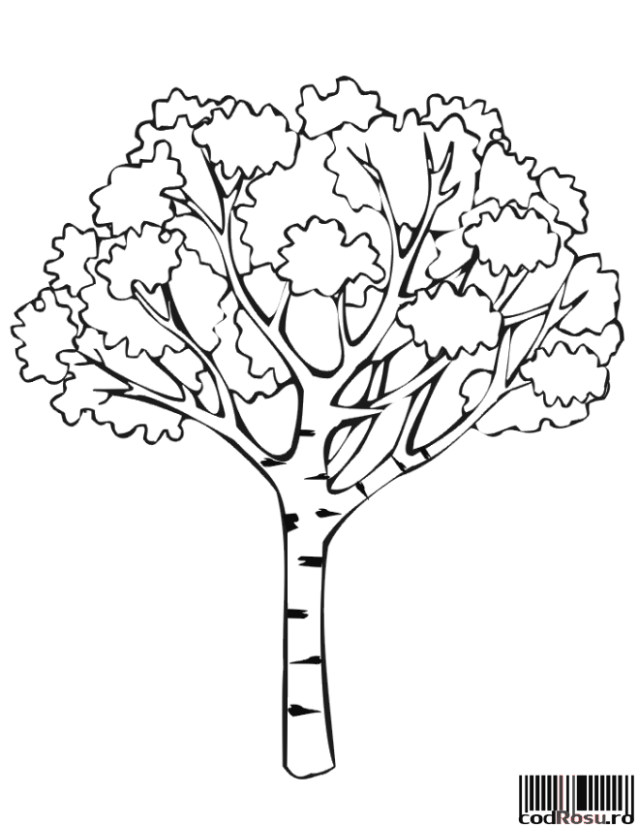  березе расческу | Изменила б береза прическу
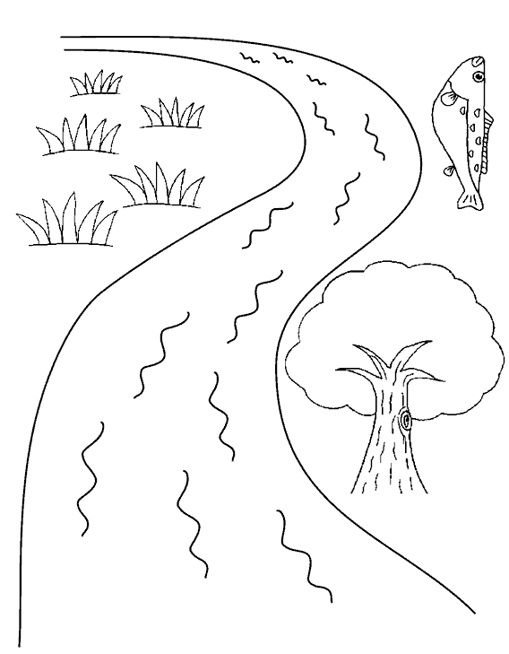  В речку | 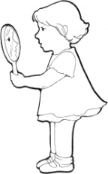  как в зеркало, глядя | Расчесала б
кудрявые пряди | И вошло б у нее в привычку. По утрам | заплетать косичку

Музыкальный праздник «Как беречь нашу землю»
(подбор материала и проведение – Ахметчанова Э. С.)

Сценарий конспект экологического праздника для детей старшего дошкольного возраста
Интеграция образовательных областей: «Музыка», «Познание», «Безопасность», «Социализация», «Здоровье».
Цель: обратить внимание дошкольников на проблемы, связанные с загрязнением окружающей среды.
Задачи: пробудить в каждом ребенке желание помогать в охране окружающей среды; способствовать пониманию того, что основной движущей силой изменения подходов к природоохранным вопросам являемся мы сами.
Планируемые результаты: владеет в соответствии с возрастом основными движениями; сопереживание; чуткость к художественному слову, эстетические чувства, эмоции, эстетический вкус, эстетическое восприятие, интерес к искусству; чувствует ритм и мелодику поэтического текста; игровое взаимодействие сопровождает речью, соответствующей и по содержанию, и интонационно взятой роли.

Интегрированное занятие по физической культуре
В старшей группе (ответственный – Топилина Н.А Инструктор по физической культуре)
Тема: «Береги природу».
Цель: Формирование основ экологических знаний в процессе оптимальной реализации задач данного занятия. Укрепление здоровья детей и формирование двигательной активности.
Задачи:
- Содействовать совершенствованию двигательных умений и навыков. Упражнять детей в ходьбе и беге колонной по одному, ходьбе с выполнением заданий. Упражнять детей в ходьбе, в беге между предметами.
- Воспитывать в детях с помощью движений бережное отношение к природе, закреплять интерес детей к физкультурным занятиям. Воспитывать в детях интерес к защите окружающей среды.
- Развивать двигательные и умственные способности детей. Развивать ловкость, быстроту реакции в эстафетах. Развивать воображение.
Интегрируемая область: «Ознакомление с миром природы»
Оборудование: конусы 4 шт., корзина 1 шт., обручи 2 шт., (мусор) комочки из бумаги по количеству детей , брусочки, лейки 2 шт, шишки 2 шт, лопатки 2 шт, грабли 2 шт.

Список литературы
- ФГОС ДО
- Воронкевич О. А. Добро пожаловать в экологию! Рабочая тетрадь для детей 5 – 6 лет. Старшая группа. Ч.1. – СПб: «ДЕТСТВО-ПРЕСС», 2016. – 40 с. (24 шт.)
- Воронкевич О. А. Добро пожаловать в экологию! Рабочая тетрадь для детей 5 – 6 лет. Старшая группа. Ч.2. – СПб.: «ДЕТСТВО-ПРЕСС», 2016. – 40 с. (24 шт.)
- Клепинина З. А. Я И МИР ВОКРУГ. – Смоленск: Ассоциация 21 век, 1997 – 128 с.
- Колтунова И. Р., Лазарева О. Н., Окружающий мир. Екатеринбург: У-Фактория, 1999.
- Шорыгина Т. А., Кустарники. Какие они? – М.: «Издательство ГНОМ и Д», 2004. – 96 с.
- Шорыгина Т. А., Какие звери в лесу? – М.: «Издательство ГНОМ и Д», 2009. – 96 с.
- Шорыгина Т. А., Деревья. Какие они? – М.: «Издательство ГНОМ и Д», 2010. – 64 с.
- Бурдина С. В. «Деревья наших лесов» 2006.
- Бурдина С. В. «Готов ли ты к школе? Окружающий мир. природа» 2016.
- Демонстрационный материал. «Деревья» - Аксай: «Рыжий кот» - 2012.
- Городецкая Н., Ефимова В. «Сохраним родную природу». – М.: «Плакат». 1989.

